تحليل جغرافي لمستويات الامن الغذائي في العراق للمدة (1995-2013)( مجلة كلية الاداب /جامعة ذي قار العدد 22 القسم الثاني 2017 )

م.د ميثم عبد الحسين حميد الوزان  جامعة ميسان /كلية التربية الاساسية /قسم الجغرافية | ا.م.د منعم مجيد حمد  جامعة البصرة /كلية الاداب /قسم الجغرافية

2016

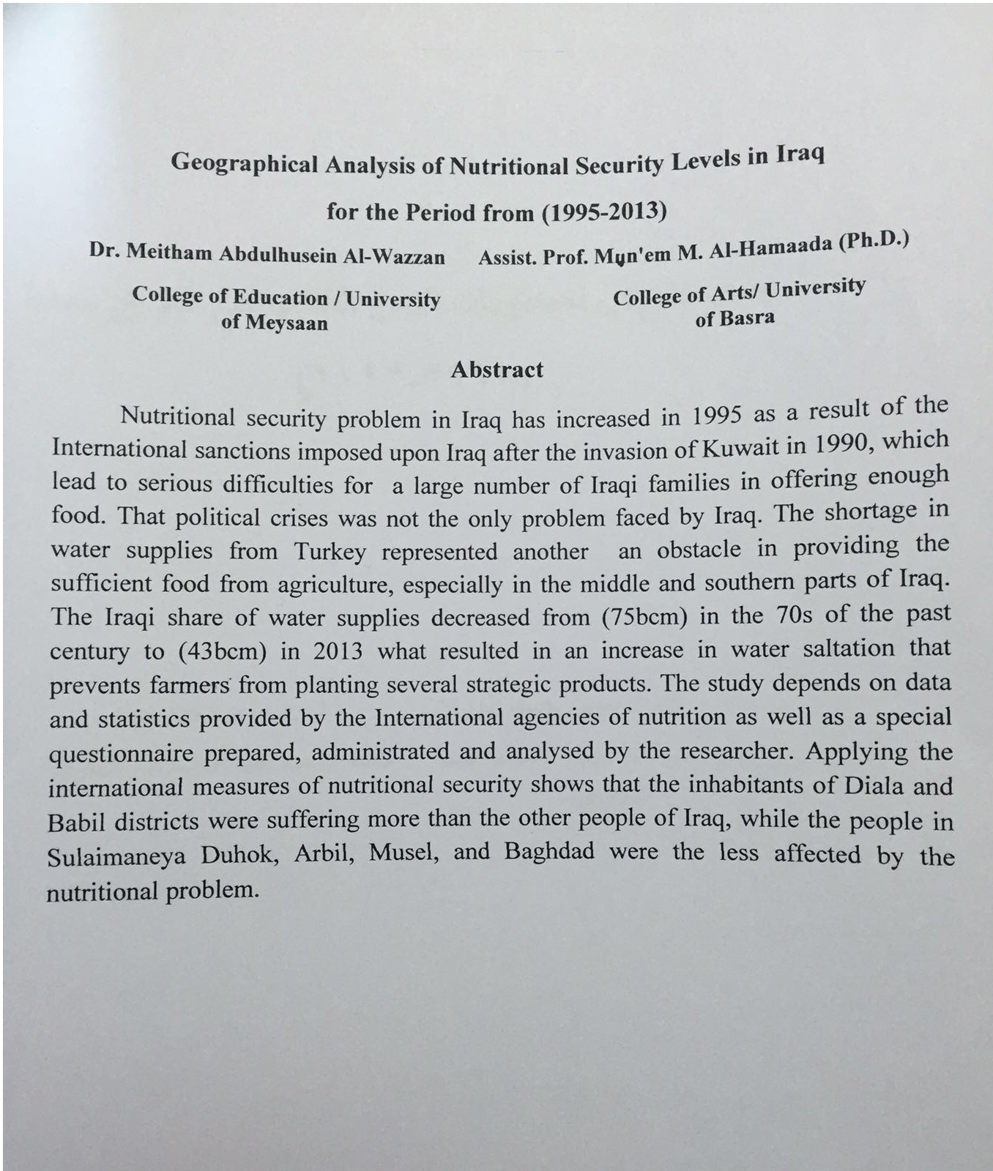

تحليل جغرافي لمستويات الامن الغذائي في العراق
للمدة (1995-2013)
م.د ميثم عبد الحسين حميد الوزان  جامعة ميسان/كلية التربية الاساسية /قسم الجغرافية |  | ا.م.د منعم مجيد حمد  جامعة البصرة /كلية الاداب /قسم الجغرافية
مستخلص
تفاقمت مشكلة الامن الغذائي في العراق بشكل متسارع خلال عام 1995 كنتيجة للوضع الاقتصادي الذي مر به البلد بعد فرض العقوبات الاقتصادية الدولية المتمثلة بالحصار الاقتصادي الذي ادى الى صعوبة تأمين الغذاء للعديد من العوائل التي تفتقر الى ايدي عاملة , الا ان تلك الازمة السياسية لم تكٍ الوحيدة , اذ ان نقص الحصة المائية من مصدر التغذية (تركيا) شكل عائقاً يمس احد مفاصل تأمين الغذاء المتمثل بالعملية الزراعية خصوصا في المناطق الوسطى والجنوبية من العراق , اذ بلغت الحصة المائية لنهري دجلة والفرات (75)bcm في سبعينيات القرن العشرين تراجعت الى (43)bcm في عا 2013مما ادى الى ارتفاع معدلات الملوحة في الاراضي الزراعية ومنع زراعة بعض المحاصيل الستراتيجية كالرزبسبب نقص الحصة المائية وعزوف عدد كبير من المزارعين عن ممارسة النشاط الزراعي بسبب ضعف الانتاج. كما ان تناقص مفردات الحصة التموينية المقررة والتي يمكنها ان تعطي (2200) سعرة /يوم/فرد من خلال تنوع مفرداتها الغذائية تضاءلت مقتصرة عل ثلاثة مفردات (زر – سكر – زيت) بما يعادل (1549) سعرة /يوم/فرد مما يشكل عجزاً غذائيا للاشخاص غير القادرين على تأمين الغذاء من مصادر بديلة .
أعتمد البحث الاحصاءات الدولية والبيانات الصادرة عن الهيئات الحكومية والمنظمات المختصة بشؤون التغذية , كما استعان الباحث بأستمارة استبيان تكميلية وزعت على الشبكة المعلومات الالكترونية (الانترنيت) ودوائر الدولة وبعض الجامعات العراقية وفرزها بأستخدام برنامج(spss),اذ تم استجواب (3400) استمارة وضعت لسد النقص في بعض المعلومات وعلى مستوى العراق بأكمله .
نستنتج من خلال تطبيق معايير الامن الغذائي المعتمدة عالمياً والتي تتمثل بمستوى الجوع وشدة الحرمان ان سكان محافظتي ديالى وبابل كانت الاكثر فقرا وذلك لسوء الاوضاع الامنية في المناطق الزراعية المنتجة , بينما كانت المحافظات ( السليمانية , دهوك , اربيل , نينوى , بغداد ) الاقل تضراً وفقرا على مستوى العراق .كما اوضح البحث العلاقات المتباينة بين عدد افراد الاسرة وعمر رب الاسرة في امكانية ادارة شؤون الاسرة وتأمين احتياجاتها الغذائية .

المقدمة
يعد الامن الغذائي من القضايا التي تصنفها الدول ضمن جدول اولوياتها الاقتصادية والتي تسعى جاهدة للوصول الى مستويات من الاكتفاء الذاتي في معظم المحاصيل الزراعية ذات الاستهلاك السريع والطلب الواسع في مجتمعاتها , ذلك كون الغذاء احد عناصر الضغط السياسي والاقتصادي التي تمارسه بعض الدول لاضعاف الحكومات المنهكة اقتصادياً , لذا تتجه الدول في تخطيطها الاقتصادي الى رسم سياسة تدعم بها الغذاء عن طريق تطوير الزراعة أو رصد مبالغ لاستيراد الغذاء الذي يكفي لسد الحد الادنى للطاقة التغذوية لكافة شرائح المجتمع والبالغة (1730) كيلو سعرة /فرد⁽¹⁾,اذ تفاقمت ازمة الغذاء وتعمقت مشكلتها خلال ظهور ازمة الغذاء العالمية التي بدأت طلائعها منذ عام 1972اذ ادى سوء الاحوال الجوية الى انخفاض الانتاج العالمي للاغذية ⁽²⁾.
مشكلة البحث
تظهر مشكلة البحث في التساؤلات التالية :
- ما مقدار شدة الجوع التي تشهدها المحافظات العراقية حسب المعايير العالمية ؟
- هل يوجد تباين حقيقي في نسبة الحرمان بين المحافظات ؟
- هل للبطاقة التموينية دور في تقليل شدة الجوع من خلال مفرداتها الغذائية ؟
فرضية البحث
تتضمن الفرضية بعض الاجوبة المسبقة عن مشكلة البحث والتي يمكن ادراجها كما يلي :
- تظهر شدة الجوع في المجتمع العراقي بشكل غير ملحوظ اذ لاتتجاوز نسبتها المعيار العالمي
- وجود تباين نسبي بسيط في مستويات الحرمان على مستوى المحافظات العراقية .
- تتعزز قيمة الامن الغذائي العراقي من خلال دعم الدولة للمواطنين بواسطة تغيير مفردات البطاقة التموينية .
اهمية البحث
تكمن اهمية البحث في الوقوف على نسب الطاقة التي يحتاجها السكان وبيان ما اذا كانت منخفضة , واتخاذ بعض الخطوات السريعة لتحسين مستوى المعيشة وايجاد البدائل عن طريق وضع خطط ستراتيجية تحول دون وصول جميع شرائح المجتمع الى مستوى الجوع والحرمان الغذائي وبما يتناسب وحجم الموارد المتاحة في البلد اخذين بنظرالاعتبارعدد السكان والمستوى المعاشي لهم
اعتمد البحث الاحصاءات الدولية والبيانات الصادرة عن الهيئات الحكومية والمنظمات المختصة بشؤون التغذية , كما استعان الباحث بأستمارة استبيان تكميلية وزعت على شبكة المعلومات الالكترونية (الانترنيت) ودوائر الدولة وبعض الجامعات العراقية وفرزها بأستخدام برنامج(spss),اذ تم استجواب (3400) استمارة وضعت لسد النقص في بعض المعلومات وعلى مستوى العراق بأكمله .
تتحدد منطقة الدراسة بالحدود الادارية لجمهورية العراق والتي تشغل مساحة (435052)كم² وتقع بين دائرتي عرض (⁵29,05-⁵37,30) شمالاً وقوسي طول (38,45-48,45)شرقاً ,وتضم ثمان عشر محافظة . خريطة (1) جدول(1) .
وللوصول الى هدف البحث يتطلب دراسة عدة نقاط ترتبط فيما بينها بعلاقات متداخلة تعكس مستوى التوازن الغذائي بين متغيري العرض والطلب وتتمثل بالتالي :
- الامكانات الزراعية في العراق والتي تعكس الواقع الزراعي وامكانية تلبية الطلب الغذائي .
- تطور اعداد السكان .
- مستوى الدخل .
- معدلات انتاج الحبوب الستراتيجية

- الامكانات الزراعية في العراق
تختلف الامكانات الزراعية بأختلاف الموارد الطبيعية والبشرية المتاحة في منطقة الدراسة مما يعطي امكانية التنوع الغذائي الناتج عن تنوع المحاصيل الزراعية المنتجة وهي من المميزات التي تؤدي للوصول الى التكامل الغذائي بشرط توفر عناصر التنمية الزراعية .
يمكن تناول الامكانات الزراعية في العراق بالشكل التالي :
(ا)- الموارد الأرضية
تبلغ مساحة العراق ( 435052) كم² ⁽³⁾ ,بما يعادل (174020800) دونم موزعة على استعمالات متعددة تشمل استعمالات زراعية وصناعية وسكنية واخرى غير مستغلة كالمناطق الصحراوية , اذ بلغت مساحة الاراضي الصالحة للزراعة (48مليون دونم) بما يعادل (27,5)% من مجموع مساحة العراق , غير أن المستغل منها فعلياً لا يتجاوز (16)مليون دونم تقريباً وبما يعادل (33,3) % من الأراضي الصالحة للزراعة ،منها (10,5) مليون دونم اراضي مروية و(4,5)مليون دونم اراضي بعلية .

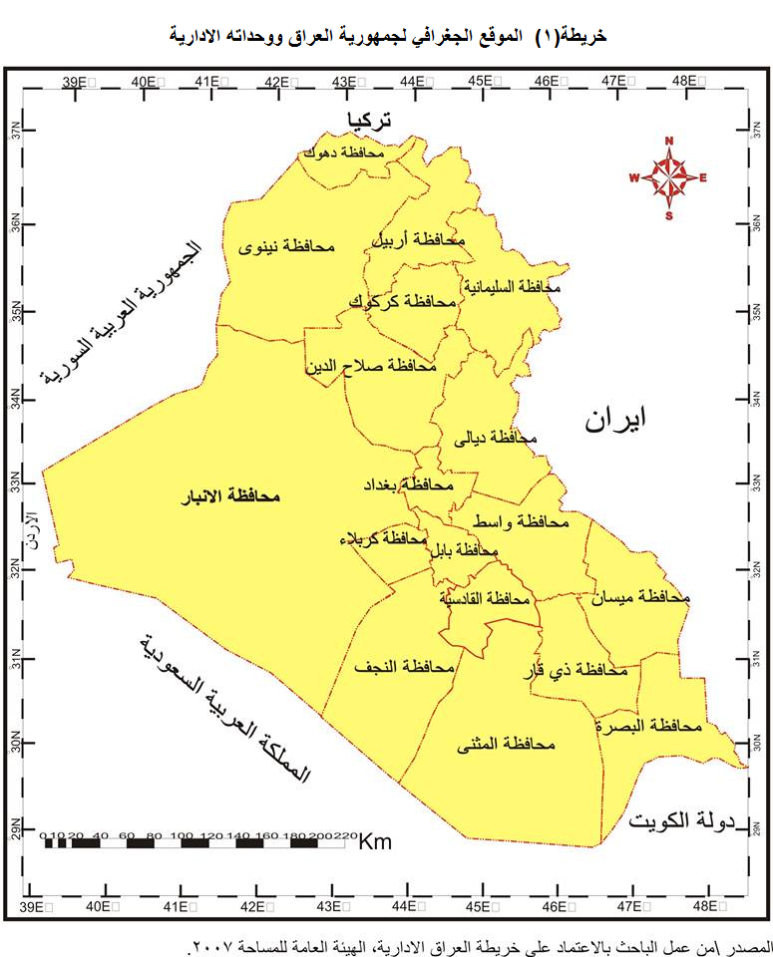

جدول(1) المحافظات العراقية حسب مساحتها(كم²) وعدد السكان حسب تعداد (1997-وتقديرات 2009)
المحافظة | المساحة |  | عدد السكان 1997 | عدد السكان 2009 | معدل النمو السكاني 1997-2009 (%)
 | كم² | %
نينوى | 37323 | 8,6 | 2042852 | 3237918 | 3,8
كركوك | 9679 | 2,2 | 753171 | 1290072 | 4,5
ديالى | 17685 | 4 | 1135223 | 1370537 | 1,6
الأنبار | 137808 | 31,7 | 1023736 | 1451583 | 2,9
بغداد | 4555 | 1 | 5423964 | 7180889 | 2,3
بابل | 5119 | 1,2 | 1181751 | 1727032 | 3,2
كربلاء | 5034 | 1,2 | 594235 | 1003516 | 4,4
واسط | 17153 | 3,9 | 783614 | 1158033 | 3,3
صلاح الدين | 24363 | 5,6 | 904432 | 1259298 | 2,8
النجف | 28824 | 6,6 | 775042 | 1180681 | 3,5
القادسية | 8153 | 1,9 | 751331 | 1121782 | 3,3
المثنى | 51740 | 11,9 | 436825 | 719844 | 4,2
ذي قار | 12900 | 3 | 1184796 | 1846788 | 3,7
ميسان | 16072 | 3,7 | 637126 | 1009565 | 3,8
البصرة | 19070 | 4,4 | 1556445 | 2555542 | 4,1
دهوك | 6553 | 1,5 | 402970 | 968901 | 7,3
اربيل | 15074 | 3,5 | 1095992 | 1471053 | 2,5
السليمانية | 17023 | 3,9 | 1362739 | 1551974 | 1,1
المياه الإقليمية | 924 | 0,2
المجموع | 435052 | 100 | 22,046,244 | 32,104,988 | 3,1
المصدر / الجهاز المركزي للاحصاء وتكنلوجيا المعلومات , التخطيط والمتابعة , النشرات الاحصائية للتعدادات السكانية .
تقدر المساحة المستثمرة بزراعة بالحبوب (13,8)مليون دونم أي ما يعادل (86,2)% من الأراضي المستثمرة زراعيا في العراق والتي تضم المحاصيل الستراتيجية للامن الغذائي العراقي ، اما مساحة البساتين بكافة أصنافها شغلت (672000) دونم بما يعادل (4,2)% من المساحة المزروة فعلاً ⁽⁴⁾, بينما تستثمر المساحة المتبقية في الزراعة المختلطة والغير منتظمة .
أما من حيث التوزيع الجغرافي فتسيطر المناطق الشمالية على (55,9)% من المساحة المزروعة بالمحاصيل الشتوية والوسطى والجنوبية بحدود (44)%⁽⁵⁾ ، أما المحاصيل الصيفية
فحصة المنطقة الوسطى والجنوبية تعادل نحو (72,30)% من المساحة المزروعة وتنخفض حصة المنطقة الشمالية لتصل إلى (23,7)% وذلك لاعتمادها بشكل أساسي على مياه الامطار⁽⁶⁾.
(ب)-الموارد المائية المتاحة
يمتلك العراق عدداً من الموارد المائية المتمثلة بأنهار دجلة والفرات وشط العرب وروافدهم فضلا عن الابار الصالحة للاستثمار حسب صلاحية مياهها للاستعمالات الزراعية , اما الأمطار فهي قليلة موسمية ومتذبذبة لايمكن الاستفادة منها سوى في المنطقة الشمالية اذ يتلائم موسم سقوط الامطار مع مواعد زراعة القمح والشعير .
يبلغ معدل الايراد المائي لنهري دجلة والفرات (43)bcm في عام 2013 اذ بلغ ايراد نهر دجلة (31)bcm في حين بلغ ايراد نهر الفرات (12)bcm ,وهو معدل منخفض اذا ما قورن بالمدة بين (1970-1985) اذ كان مجموع الاياد المائي للنهرين (75) bcm بواقع (45)bcm لنهردجلة و(30)bcm للفرات⁽⁷⁾, مما يعكس انخفاض الحصة المائية الواردة الى الحقول والبساتين الزراعية في البلد والتي تقدر (42)% من الموازنة المائية الذي اثر سلبا على كمية الانتاج الزراعي , كما ادى تراجع الحصة المائية الواردة من مصدر التغذية (تركيا) الى ارتفاع نسبة الاملاح (Ec) في مجرى النهرين بسبب قلة عمليات الغسل الطبيعي للأراضي الزراعية وتباعد الفترات الاروائية وترك مساحات كبيرة من الاراضي كانت تزرع بشكل دوري عرضة للتملح مما يزيد من كمية الاملاح الواردة الى النهر اثناء عمليات الغسل والاستصلاح , اذ بلغ معدل (Ec) في اسفل مجرى نهر دجلة (1,9) ديسيمنز , في حين لم يكن يتجاوز(1,1) ديسيمنز حتى عام 1980⁽⁸⁾, اما اسفل نهر الفرات فوصلت الى (3,4) ديسيمنز , في حين لم تتجاوز (1,8) ديسيمنز في عقد الثمانينات⁽⁹⁾, مما يدعو الى اتخاذ سياسات مائية جديدة تضمن وصول الكميات اللازمة لادامة النشاط الزراعي وتنميته بما يضمن الوصول الى انتاج يغطي الحد الادنى من الحاجة الكلية من المحاصيل الستراتيجية المزروعة في العراق كالقمح والرز والشعير.

2- تطوراعداد السكان
يعد تطور اعداد السكان من العوامل الرئيسة في اولويات الدراسات التخطيطية المتعلقة بالامن الغذائي ,ذلك كونها ترتبط بأمكانية الحد الادنى من السعرات الحرارية التي يوفرها الغذاء لكافة افراد المجتمع .
نتبين من الجدول (2)ان عدد سكان العراق يتزايد بوتيرة تكاد تكون ثابتة خلال المدة (1977-2013) ففي تعداد 1977 بلغ عدد سكان العراق (12000497) نسمة , اما في عام1987وصل عدد سكان العراق الى(16335199) نسمة وبزيادة قدرها (4334702) نسمة وبمعدل نمو (3,1)% , في عام 1997 بلغ عدد السكان (22046244) نسمة وبزيادة بلغت (5711045) نسمةعن العقد الذي سبقه وبمعدل نمو بلغ (3)%, اما في تقديرات عام 2013 فقد وصلت اعداد السكان الى (36489125) نسمة , يتضح مما سبق ان سياسة الدولة كانت تسير بأتجاه الزيادة المدروسة والمخططة في اعداد السكان اذ ان معدل النمو كان ثابتاً بين (3-3,1)% لكل عشرسنوات .
جدول(2) تطور اعداد السكان في العراق ومعدلات النمو السكاني للمدة(1977-2013)
معدل النموالسكاني (%) | مقدار الزيادة السكانية | عدد السكان | سنوات التعداد
 |  | 12000497 | 1977
3,1 | 4334702 | 16335199 | 1987
3,0 | 5711045 | 22046244 | 1997
3,0 | 7635837 | 29682081 | 2007
3,1 | 6807044 | 36489125 | 2013
المصدر :من عمل الباحث بالاعتماد على
1- وزارة التخطيط والتعاون الانمائي , الجهاز المركزي للاحصاء وتكنلوجيا المعلومات ,عدة نشرات احصائية(1977-1987-1997- تقديرات 2013.
2ـ داليا عبد الجبار شنيشل التميمي, التباين المكاني للوفيات المسجلة في محافظة ميسان للمدة (1977-2010) رسالة ماجستير مقدمة الى كلية التربية , جامعة واسط , 2011,ص17,غير منشورة .

3ـ المستوى المعاشي
ساهم تطور النمو الاقتصادي الناتج عن زيادة العائدات النفطية والتغير في تخطيط سياسة الدولة في التوجه نحو الاستثمار الخارجي في حدوث قفزة في متوسط دخل الفرد الشهري والسنوي في عموم العراق, افرزت هذه التغيرات ظهور عدة مستويات للدخل وحسب النشاط الاقتصادي للسكان ⁽¹⁰⁾, والتي يمكن ادراجها بالتالي :
- المستوى الاول بقي ضمن مستوى الفقر حيث لا يزيد متوسط دخل الفرد الشهري عن (200,000) دينار عراقي , وهي ضمن مستويات الجوع حسب تصنيف منظمة (FAO) العالمية في تقريرها حول العراق⁽¹¹⁾.
- المستوى الثاني من مستويات الدخل في العراق فهم متوسطوا الدخل وتضم شريحة يكون فيها معدل الدخل الشهري (750000-1,500,000) دينار عراقي حيث يتمكن المواطن من تأمين شراء الغذاء لعائلته دون الوصول الى مستوى الجوع.
- المستوى الثالث وهم الحاصلون على دخل شهري جيد يتراوح بين (1,500,000-4,000,000) دينار عراقي، يستطيع السكان ضمن هذه الفئة من توفير متطلباتهم الغذائية مع امكانية الخزن لبعض المواد الكافية لمدة تتجاوز (30) يوم، كما تظهر عندهم امكانية انتقاء السلع الغذائية الاكثر جودة رغم ارتفاع اسعارهم عن مثيلاتها في السوق.
- المستوى الرايع فيزيد معدل الدخل الشهري لافرادها عن (4) مليون دينار حيث تضاف ميزة اخرى الى ميزات الطبقة السابقة وهي امكانية التوفير والقيام بمشاريع اقتصادية⁽¹²⁾.
ينعكس اختلاف معدلات الدخل الشهري على السوق والاستهلاك اليومي حيث تنفق الاسر العراقية ما معدله 35% من مجموع دخلها الشهري الكلي على المواد الغذائية وتبعاً لقانون Engel's Law))⁽¹³⁾ فأن نسبة الانفاق على المواد الغذائية الى نسبة الانفاق الاستهلاكي الكلي تنخفض مع زيادة الذخل، فالاسر الفقيرة تخصص اكثر من 50% من ايرادها لاستهلاك المواد الغذائية بينما تصل النسبة الى 24% من مستوى الدخل يستهلك لنفس الغرض في الاسر ذات الدخل العالي.
4ـ معدلات انتاج الحبوب الستراتيجية
تتناسب قيمة الزيادة الفعلية في انتاج الحبوب السترتيجية طرديا مع الزيادة في اعداد السكان , الا ان هنالك العديد من الظروف الطبيعية والبشرية يمكنها ايقاف عجلة التوازن بين هذين المتغيريين , اذ نجد ان تراجع معدلات الإنتاج يبدو جلياً من خلال مقارنة حجم الإنتاج الحالي وحجمه قبل عام 2001، اذ بلغ أنتاج العراق من الحبوب في سنة 2001 حوالي(3,2) مليون طن ويسد(59,2)% الاحتياج الكلي للعراق حينها, وفي العام 2002 وصل انتاج الحبوب إلى (3,84) مليون طن أي ما نسبته (58,7)% فقط من الاحتياج الفعلي ، وانخفض الإنتاج عام 2003 إلى (1,885)مليون طن، بالمقابل نجد معدل نمو السكان في العراق يبلغ 3,1% مما يعني انه يحتاج إلى مضاعفة معدلات الإنتاج التي كانت عليها عام 2002 مرة ونصف تقريبا وأكدت دراسات عراقية أعدتها وزارة التخطيط والعلوم لتحقيق الاكتفاء الذاتي انه في عام 2007 بلغ عدد سكان المناطق الريفية (9929248)نسمة أي يشكل ما نسبته (33,4)% من مجموع سكان العراق البالغ (29682081) نسمة، فيما انخفضت مساهمة القطاع الزراعي في إجمالي الناتج المحلي إلى 10% عام 2007، بينما كانت مساحة الأرض المزروعة 20% من مساحة العراق،في حين لا يزال حوالي ثلث سكان العراق يعمل في هذا القطاع ويعتمد عليه بالدرجة الأساس، فيما تراجعت معدلات الإنتاج الحيواني هي الأخرى إلى ما دون النصف تقريبا عما كانت عليه سابقا بفعل الإهمال في تربيتها والاستهلاك غير المنظم .
الامن الغذائي والحاجة للغذاء
تعد مسألة الامن الغذائي من المشكلات الجوهرية التي تأخذ منحى سياسي واقتصادي والتي تلعب دوراً في مقدرات الشعوب , اذ ان تزايد اعداد السكان يتطلب تنمية زراعية متطورة ومدروسة , لذا كان لابد من اللجوء الى دراسات متخصصة لمعرفة حجم الطلب الملح على الغذاء ومقارنته بحجم الاستهلاك وفقاً للمعايير العالمية والابتعاد عن ادنى مستويانت الفقر والجوع , وتحقيق ولو جزء من الرفاهية المتعلقة بغذاء الشعوب والتي تعكسها امكانية الحصول على الغذاء الضروري بيسر وفي كل الاوقات (السلم والحرب) .
يرتبط مفهوم الامن الغذائي بمفهوم الاكتفاء الذاتي والذي يعرف على انه قدرة المجتمع على تحقيق الاعتماد الكامل على النفس وعلى الموارد والامكانات الذاتية المتاحة في انتاج كل الاحتياجات الغذائية محلياً .
يمكن تمييز نوعين من الامن الغذائي وهما :
- الامن الغذائي المطلق ويعني انتاج الغذاء داخل الدولة الواحدة بما يعادل او يفوق حجم الطلب المحلي وهو مصطلح مرادف للأكتفاء الذاتي الكامل .
- الامن الغذائي النسبي ويعني قدرة دولة او مجموعة من الدول على توفير السلع الغذائية كلياً او جزئياً وذلك بتوفير بعض المستلزمات الغذائية محلياً , بينما تتوفر امكانية تغطية تكاليف استيراد مواد غذائية اخرى لأستكمال المنظومة التغذوية للمجتمع بكافة طبقاته .
الا ان هذا النوع يشوبه بعض السلبيات الناتجة عن عدم ضمان ورود السلع من الدول المصدرة او ممارسة الضغوط السياسية مقابل توريد الغذاء اللازم لتلك الدول .
يتركز مفهوم الامن الغذائي على :
- وفرة السلع الغذائية .
- استمرارية وجود السلع الغذائية في الاسواق بشكل دائم .
- تكون الاسعار ضمن مستوى دخل المواطنين بكافة مستوياتهم المعاشية .
تعتمد وفرة السلعة الغذائية على امكانية الدولة الاقتصادية بالمرتبة الاولى , وحجم الطلب المتنوع بالمرتبة الثانية , اذ انعكس ضعف امكانية الدولة في توفير السلع الغذائية الضرورية في العراق للمدة بين (1990-2003) ابان الحصار الاقتصادي والذي جعل اسواق العراق مغلقة عن السلع الغذائية المتنوعة والمتاحة في الاسواق الاقليمية على مدار العام بسبب الضعف الاقتصادي الذي يعاني منه البلد , اذ تظهر السلع المنتجة محليا فقط وذات مستويات متباينة من حيث الكمية والجودة .اما السلع التي تعد تكميلية كبعض الفواكه والخضروات المستوردة فمنع استيرادها لانها تشكل عبأ اقتصاديا على الدولة .
مع تغير الحالة السياسية والاقتصادية بعد عام 2003 شهدت الاسواق العراقية انفتاحاً تجاريا على اسواق الدول المجاورة مما اتاح وجود التنوع السلعي رافقه تحسن في مستوى دخل الفرد والذي انعكس على زيادة الطلب على المواد الغذائية الضرورية والمكملة لها .
يعد حجم الطلب المتنوع حافزاً للسعي في توفير السلع الغذائية والذي ينعكس من خلال تصريف السلع الغذائية المطروحة في الاسواق , كما ان استدامة وجود السلع الغذائية الضرورية (ذات الطلب اليومي )الغنية بالسعرات الحرارية العالية يمكن ان يشكل جزءاً مهما في امكانية الابتعاد عن الجوع لكافة شرائح المجتمع مع امكانية التنوع بما يتلائم ونوع الطلب .
الامن الغذائي في العراق
يعاني سبعة من كل مائة شخص عراقي من مشاكل سوء التغذية , بما يعادل (2,1)مليون نسمة , الا ان هذا الرقم لايشكل انتشار ظاهرة الحرمان الغذائي وذلك لوجود دول اكثر فقراً على مستوى دول منطقة الشرق الاوسط وشمال افريقيا يتعدى فيها مستوى الفقر وسوء التغذية الى ثمانية من كل مائة شخص .
يعد العمل بنظام البطاقة التموينية في العراق جزءاً مهماً من اليات رفع المعاناة عن كاهل المواطن العراقي اذ توفر من الناحية النظرية (2200)سعرة حرارية للفرد خلال اليوم الواحد والتي ساهمت في تحجيم اتساع مستويات الجوع في العراق عند المستوى المذكور كما موضح في الجدول (3) .

جدول (3) بعض مؤشرات حصة الفرد العراقي من السعرات الحرارية
البلد | عدد الاسر في العينة | الحد الادنى لاستهلاك الطاقة التغذوية (سعرة/فرد/يوم) | معدل الطاقة التغذوية (سعرة/فرد/يوم) | نسبة الحرمان الغذائي الكلي للسكان (حسب تعريف الفاو) % | مجموع استهلاك الطاقة التغذوية للسكان المحرومين غذائياً | شدة الجوع (سعرة/فرد/يوم)
العراق | 17821 | 1730 | 2580 | 7 | 1549 | 177
المصدر : (1)منظمة الفاو (المسح الاجتماعي والاقتصادي للاسر العراقية لسنة 2007)
(2) استمارة استبيان الباحث
الا ان الواقع الذي يترتب على نقص مفردات البطاقة التموينية يزيد من نسبة الحرمان وشدة الجوع لدى العديد من الاسر العراقية والبالغة في العينة (17821) اسرة بما يعادل (2,13)%من مجموع الاسر العراقية الا انها توزعت على كافة المحافظات العراقية , اذ ظهر تباين في حجم الحرمان بين المحافظات التي بلغت فيها نسبة شدة الفقر بين (0-51)% لتظهر محافظة ديالى بالمرتبة الاولى اذ يساهم عدم وجود الاستقرار السياسي ونقص الحصة المائية في رتفاع مستوى الفقر فيها كونها من المحافظات الزراعية , تلتها محافظة المثنى والتي تعاني من الركود الاقتصادي وعدم توفيروتفعيل المشاريع التنموية فيها , فعلى الرغم من اختلاف المسببات الا ان السكان يبقى المتضرر الاكبر بينما ظهرت محافظات النجف وواسط والقادسية وكركوك بمستويات متوسطة انخفض فيها معدل الفقر والجوع اقل من (7%) , بينما تلاشت مستويات الفقر والجوع الى اقل مستوياتها لتصل بين (3-0,7)% في كل من السليمانية وذي قار وبغداد واربيل . جدول(4) شكل (1).

جدول (4) معدل مستويات الجوع والفقر في العراق حسب المحافظات للمدة (2000-2013)
المحافظة | مستوى الفقر(%)
دهوك | 1
نينوى | 2
سليمانية | 0
كركوك | 6
اربيل | 1
ديالى | 51
الانبار | 8
بغداد | 3
بابل | 26
كربلاء | 18
واسط | 8
صلاح الدين | 19
النجف | 8
الديوانية | 6
المثنى | 17
ذي قار | 4
ميسان | 8
البصرة | 20
المصدر : من عمل الباحث بالاعتماد على استمارة الاستبيان الورقية والالكترونية المنشورة على مواقع العنكبوتية (الانترنيت)ومواقع التواصل الاجتماعي facebook .

شكل (1) معدل مستويات الجوع والفقر في العراق حسب المحافظات للمدة (2000-2013)

المصدر من عمل الباحث بالاعتماد على جدول (4)
كما يمكن تصنيفها الى خمسة فئات والت تمثلها الخريطة (2) كما يلي :
- الفئة الاولى وتضم المحافظات التي بلغت نسبة الفقر والحرمان فيها بين(0-6)% وشملت كل من محافظة (دهوك , نبنوى , السليمانية , كركوك , اربيل , بغداد , ذي قار , الديوانية ) اذ بلغت نسب الفقر فيها (1 , 2 , 0 , 6, 1, 3, 4, 6 )% على التوالي .
- الفئة الثانية وتضم المحافظات التي بلغت نسبة الفقر والحرمان فيها بين(6,1-12)% وشملت كل من محافظة الانبار , واسط , النجف , ميسان ) اذ بلغت نسب الفقر فيها (8)% في كل منها .
- الفئة الثالثة وتضم المحافظات التي بلغت نسبة الفقر والحرمان فيها بين(12,1-18)% وشملت محافظتي كربلاء والمثنى , اذ بلغت نسب الفقر فيها (18 , 17 )%على التوالي .
- الفئة الرابعة وتضم المحافظات التي بلغت نسبة الفقر والحرمان فيها بين(18,1-24)% وشملت محافظتي صلاح الدين والبصرة اذ بلغت نسب الفقر فيها (19 , 20 )% على التوالي .
- الفئة الخامسة وتضم المحافظات التي بلغت نسبة الفقر والحرمان فيها بين (24,1% – فأكثر ) وشملت محافظتي ديالى وبابل اذ بلغت نسب الفقر فيها( 51 , 26)% على التوالي .
خريطة(2) التوزيع الجغرافي النسبي لفئات الجوع والفقر في العراق للمدة 1995-2013
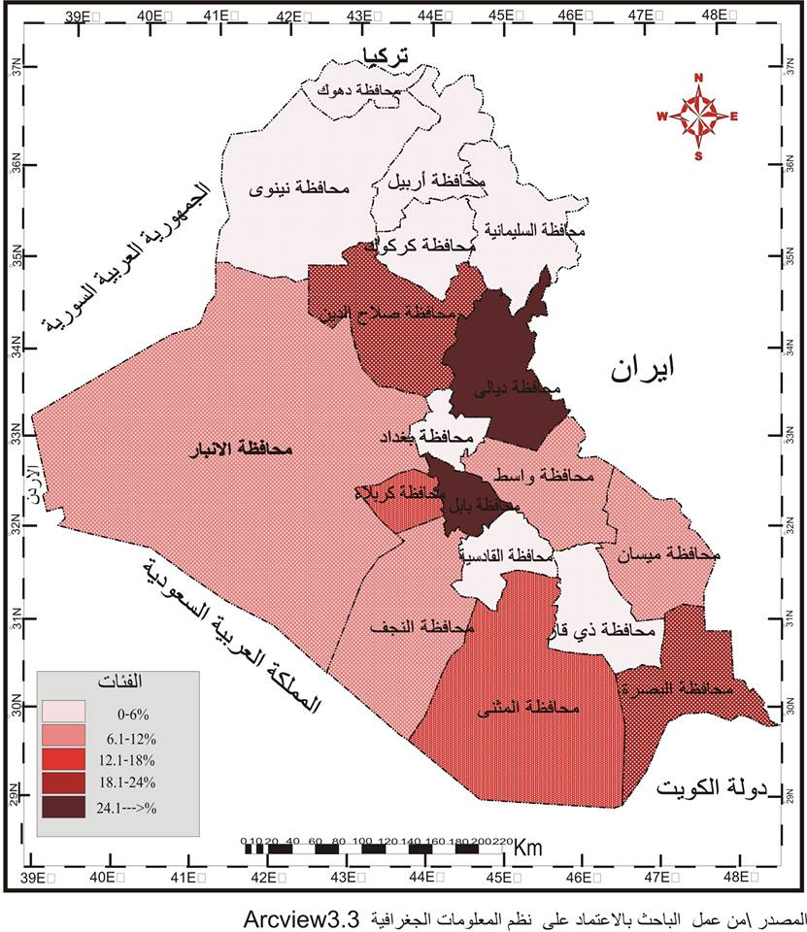

ولمعرفة حجم التباين والفجوة في مقدار الطاقة التغذوية بين المحافظات العراقية سنعتمد عددا من المعايير التي من خلالها يمكن تحديد درجة الحرمان ومعرفة اسبابها وكما يلي :
1ـ شدة الجوع
تقاس شدة الجوع بين الحد الادنى المطلوب من الطاقة التغذوية ومعدل الطاقة الغذائية المتحققة للناس المحرومين غذائياً , وتعد شدة الحرمان اقل تأثيراً عندما يقل الفرق عن (200)سعرة حرارية يومياً للفرد الواحد في حين تكون عالية اذا ما زاد الفرق عن (300)سعرة حرارية يومياً للفرد الواحد .
ففي العراق تنخفض وطأة شدة الحرمان الغذائي نسبياً بين السكان المحرومين في المحافظات المذكورة سابقاً والذي يقل معدل السعرات الحرارية التي يستهلكونها عن (1550سعرة /يوم/فرد) ويحتاجون الى (180 سعرة /يوم/فرد) للوصول الى مستوى الحد الادنى المطلوب من الطاقة التغذوية البالغ (1730سعرة/يوم/فرد) ويعادل هذا النقص اضافة (50)غم من الرز او ثلاثة ملاعق كبيرة من الزيت او(40) غراماً من السكر او (50)غرام من الخضروات الطازجة يومياً لكل فرد يعاني من سوء التغذية .
فعلى مستوى المحافظات العراقية تعد محافظة ديالى الاكثر تضرراً من شدة الجوع , اذ تبلغ الفجوة في استهلاك الطاقة التغذوية (24)% على اساس الحد الادنى للطاقة المطلوبة والبالغة (1760) سعرة/فرد/يوم يقابله متوسط استهلاك طاقة تغذوية (1330) سعرة/فرد/يوم , وعلى العكس من ذلك فأن شدة الجوع تبلغ اقل مستوياتها في محافظة السليمانية بواقع (7)% على اساس ان الحد الادنى للطاقة التغذوية المطلوبة (1754) سعرة/فرد/يوم في يبلغ المعدل العام في المحافظة بين المحرومين غذائياً (1643) سعرة/فرد/يوم , كما لوحظ ان وطأة الجوع في جميع المحافظات تتناسب طردياً مع الزيادة في عدد افراد الاسرة الواحدة فالاسر التي لايزيد عدد افرادها عن ثلاثة اشخاص لاتعاني من شدة الجوع بل يتركز ظهور شدة الجوع في الاسر التي التي يزيد عدد افرادها عن عشرة اشخاص اذ ينخفض معدل الحصول على الطاقة التغذوية من (188- 171) سعرة/فرد/يوم وهو معدل منخفض مقارنة بالاحتياج الحقيقي للطاقة .
2 ــ نسبة الانفاق على المواد الغذائية حسب مصادر الغذاء
تتباين نسب الانفاق على الغذاء بين الاسر العراقية فيما بينها , الا انه على المستوى العام يلاحظ ان الانفاق على الطعام يشكل (80)% من مستوى الدخل ,كما يختلف معدل الانفاق بين المناطق الحضرية والريفية اذ يشكل في الاولى نسبة اكبر تصل الى (83)% بينما يكون في الثانية (73)% . اما القيمة الغذائية التي يمكن ان تحصل عليها الاسر العراقية من انتاجها الذاتي فهي منخفضة جداً اذ لا تشكل سوى (2,5)% فقط من اجمالي الانفاق على المواد الغذائية , تزداد هذه النسبة في المناطق الريفية في كل من محافظات بابل والديوانية وصلاح الدين وميسان لتصل الى (8)% .
3ــ كلفة الغذاء
يبلغ متوسط الحصول على الف سعرة حرارية (610) دينار عراقي وفي القت الذي يكلف ذلك (460) دينار عراقي للاسر ذات الدخل الواطئ , لذا فالاسر ذات الدخول العالية تنفق ضعف هذا المبلغ للحصول على الف سعرة حرارية بسبب اختلاف نمط التغذية والانتقائية في الغذاء مما يعكس الرغبات الشخصية في اختيار الغذاء , بينما تعتمد الاسر ذات الدخل الواطئ على
مفردات البطاقة التموينية بشكل اساسي وتعمل على شراء الاحتياجات الغذائية الضرورية .
4ــ تحليل عدم المساواة
يتحقق الامن الغذائي عند توفر الغذاء بمفهومه المادي والمعنوي والاقتصادي لكافة شرائح المجتمع بشكل امن وصحي يتحقق من خلاله حصول كل الفرد على السعرات الحرارية اللازمة لنمو صحي .
يعد معيارعدم المساواة في اتاحة الغذاء عن طريق قياس معامل الاختلاف في توزيع استهلاك الطاقة التغذوية الذي يعد احد المقاييس الاحصائية لقياس درجة الحرمان الغذائي المستخدمة من قبل منظمة الغذاء والزراعة الدولية (FAO) , يعتمد المعيارمقياس التركيب العمري والجنس للفئات السكانية والتفاوت في مستويات النشاط الفيزيولوجي اذ تؤشر الادلة التطبيقة على ان قيمة التفاوت في الدخل والمرتبطة بمتطلبات التغذية للافراد تكون قريبة من (20)% وان عدم المساواة في الاستهلاك الغذائي يعد الاعلى بين الاسر الصغيرة والاسر التي تترأسها امرأة والتي لا يقل عمر رئيسها عن (50)سنة او يكون ذا مستى تعليمي منخفض .
فعلى مستوى المحافظات تظهر محافظة كركوك بأعلى مستوى من عدم المساواة في الاستهلاك الغذائي تلتها محافظات كربلاء وصلاح الدين والمثنى في حين ينخفض عدم المساواة الى ادناه في محافظتي دهوك واربيل .
5ــ الحد الادنى من متطلبات الطاقة التغذوية (MDER)
يعتمد الحد الانى من متطلبات الطاقة التغذوية على حاجة الفرد من تلك الطاقة التي تكون كافية لتأمين الطاقة اللازمة للحفاظ على وزن الجسم المعقول مقابل الطول مع ضمان وجود مياه صحية والقدرة على ممارسة الفعاليات الفيزيائية , اذ يمثل الحد الادنى لمعيار (MDER) في دخل المجتمع المعدل الموزون للاحتياجات التغذوية الادنى لمختلف فئات العمر والمساواة في المجتمع والمساواة في المجتمع ويعبر عنها بدلالة السعرات الحرارية للشخص الواحد يومياً وبناءاً على ذلك فأن لكل بلد (MDER) خاص به يحدد على اساس كتلة الجسم واطوال الاشخاص في البلد والتكيب العمري والجنسي للسكان .
يقدر الحد الادنى من متطلبات الطاقة التغذوية في العراق (1730) سعرة حرارية للشخص الواحد يومياً , ولما كان (MDER ) يعتمد على التركيب العمري والجنسي لكل فئة من المجتمع لذلك يتم احتسابه لكل مجموعة بشكل منفصل .
نتبين من الجدول(5)ان المعيار يختلف بشكل كبيرعلى مستوى المناطق اي ان الحد الادنى من الطاقة التغذوية اللازمة للاسر صغيرة الحجم اعلى من مستوى الطاقة اللازمة للاسر التي يزيد عدد افرادها عن (6) اشخاص مقدرة بين(1720-1800) سعرة/فرد/يوم , من الجدول (3) نتين ان الاختلاف يعزى الى حقيقة ان الاسر صغيرة الحجم يتكون غالباً من البالغين . كما ان الاسر التي يترأسها اشخاص تقل اعمارهم عن (34) سنة تضم نسبة اعلى من الاطفال دون سن الخامسة مقارنة بالاسر التي يترأسها اشخاص من اعمار تتراوح بين (35سنة - فأكثر) اذ تضم الاخيرة نسبة اعلى من الشباب فوق (13) سنة لذلك فأن الحد الادنى من احتياجات الطاقة التغذوية في الاسر الاولى (عمر رئيسها اقل من 34 سنة) يقر ب(1600)سعرة/فرد/يوم وهذا يقل عن الحد القرر للاسر التي يترأسها اشخاص تزيد اعمارهم عن (35سنة – فأكثر ) والبالغ (1800) سعرة/فرد/يوم .

جدول(5) حجم الاسر والفئات العمرية التي تضمها
حجم الاسرة |  | اقل من (5)سنوات | (6-10) سنة | (11-15)سنة | المجموع
 | اقل من 3 | 658 | 107 | 142 | 907
 | 4-5 | 1843 | 1143 | 1263 | 7355
 | 6-7 | 4818 | 4818 | 3925 | 13923
 | 8-9 | 3932 | 3932 | 4130 | 12035
 | 10 فأكثر | 5798 | 5798 | 5812 | 20369
 | المجموع | 16498 | 16498 | 15272 | 54589
فئات العمر | اقل من34 | 6935 | 2902 | 1205 | 11044
 | 35-40 | 5060 | 4708 | 3306 | 13074
 | 41-49 | 3695 | 4305 | 4992 | 12992
 | 50- 58 | 3277 | 2685 | 3794 | 9729
 | 59 فأكثر | 3850 | 1925 | 1975 | 7750
 | المجموع | 22819 | 16498 | 15272 | 54589
المصدر: من عمل الباحث بالاعتماد على وزارة التخطيط والتعاون الانمائي ,الجهاز المركزي للاحصاء وتكنلوحيا المعلومات ,نشرات احصائية متعددة .

استنتاجات
مما تقدم يمكن ان نستنتج ما تأتي :
- ان مستوى الجوع والحرمان يتباين في مستوياته بين المحافظات العراقية وذلك تبعاً للعوامل المؤثرة في تقليل فرصة الجصول على الطاقة اللازمة من الغذاء ولو بالحد الادنى
- ان لمفردات البطاقة التموينية دور في رفع جزء كبير من حالة الحرمان الغذائي لدى المواطن العراقي .
- يلعب المستوى الثقافي وطبيعة المجتمع دورا في زيادة عدد السكان في الاسرة الواحدة والذي بدوره يعد احد العوامل المساعدة في انتشار ظاهرة الحرمان الغذائي .
- لا تعاني معظم الاسر الصغيرة المنشقة عن العائلة الاصلية الكبيرة من شدة الجوع وذلك بسبب ان رب الاسرة لايزال في سن العمل (قادر على الانتاج) فضلاً عن صغر حجم اسرته وقلة متطلباتهم .
- المحافظات التي تعاني من ارتفاع في نسبة الحرمان تعاني عادة من مشكلات اقتصادية او سياسية تؤدي الى الركود الاقتصادي وارتفاع نسبة البطالة التي تتسبب بقلة المدخولات المادية للاسرة وتعمل على ارتفاع شدة الجوع فيها .
التوصيات
مما تقدم تتضح للباحث عدة ثغرات يمكن من خلالها خفض نسب الفقر والجوع خاصة في المحافظات المتضررة والتي تزيد نسبة الفقر والجوع فيها عن (7)% , اذ يوصي الباحث الجهات الحكومية المعنية بما يلي :
- تعزيز مفردات البطاقة التموينية بالمواد الاساسية والتي تدخل ضمن سلة الغذاء اليومية للعائلة العراقية التي يجب ان تحتوي على ما يغطي حاجة الفرد من السعرات الحرارية .
- دعم السلع الغذائية في الاسواق المحلية من خلال وضع تسعيرة ثابتة مستقرة تتناسب مع متوسط دخل الفرد العراقي بكافة طبقاته الاجتماعيه .
- فرض العقوبات ومتابعة التجار المتلاعبين بقوت الشعب من حيث السعر والكمية والنوعية او احتكارالسلع الغذائية .
- العمل على تنشيط عجلة الاقتصاد من خلال ايجاد فرص عمل للعاطلين الذين هم في سن العمل وبأجور تتناسب ومستوى الانفاق على الغذاء والصحة .
- القيام بدورات الارشاد والتوعية الصحية والاجتماعية في المناطق النائية والفقيرة لتحديد ضوابط يمكن من خلالها وضع دراسة لحجم الاسر وتحديد النسل خصوصا الفقيرة منها .
الهوامش
- الامن الغذائي وظروف المعيشة والتحويلات الاجتماعية في العراق, برنامج الاغذية العالمي WFP, العراق , مطبعة الجهاز المركزي للاحصاء , 2012, ص 27.
- الامم المتحدة , منظمة الغذاء والزراعة الدولية , تقرير مؤتمر الاغذية العالمي , روما5-6 تشرين الثاني ,1974,نيويورك,ص81
- وزرارة التخطيط , الهيئة العامة للمساحة , التخطيط والمتابعة , النشرة الاحصائية السنوية , 2014, ص5.
- وزارة الزراعة العراقية , قسم الاراضي , شعبة الاستثمار الزراعي , بيانات غير منشورة 2014.
- وزارة الزراعة العراقية , قسم الاحصاء الزراعي , بيانات غير منشورة 2014.
- وزارة الموارد المائية , التخطيط والتابعة , بيانات غير منشورة , 2015.
- مديرية الموارد المائية في محافظة ميسان , قسم المشاريع الاروائية , النشرة السنوية , بيانات غير منشورة 2014.
- مديرية الموارد المائية في محافظة ذي قار , قسم المشاريع الاروائية , النشرة السنوية , بيانات غير منشورة 2014.
9- وزارة التخطيط والتعاون الانمائي,الجهاز المركزي للاحصاء وتكنلوجيا المعلومات,عدة نشرات احصائية (1977-1987 -1997) - تقديرات (2013)
- داليا عبد الجبار شنيشل التميمي, التباين المكاني للوفيات المسجلة في محافظة ميسان للمدة (1977-2010) رسالة ماجستير مقدمة الى كلية التربية , جامعة واسط , 2011,ص17,غير منشورة .
11- استمارة الاستبيان
12- (F.A.O.) اشتقاق معلومات الامن الغذائي من مسح موازنة الاسرة الوطني , أنجازات وتحديات الخبرة , تحرير ريكارد وسيبيريان,
, روما , على الموقع الالكتروني
http: // WWW.F.A.O. ordorcp/011/io43oe/io43oeoo.htm في 25/12/2012
13- استبانة عشوائية على مستوى الناحية في محافظة ميسان عام 2013.
14- منظمة الفاو (المسح الاجتماعي والاقتصادي للاسر العراقية لسنة 2007)
15- استمارة استبيان الباحث
16- وزارة التخطيط والتعاون الانمائي ,الجهاز المركزي للاحصاء وتكنلوحيا المعلومات ,نشرات احصائية متعددة .
17- وزارة الزراعة العراقية , الاطلس الزراعي , 2013, ص5 .

المصادر
- الامن الغذائي وظروف المعيشة والتحويلات الاجتماعية في العراق, برنامج الاغذية العالمي WFP, العراق , مطبعة الجهاز المركزي للاحصاء , 2012, ص 27.

- الامم المتحدة , منظمة الغذاء والزراعة الدولية , تقرير مؤتمر الاغذية العالمي , روما5-6 تشرين الثاني ,1974,نيويورك,ص81 .
- وزرارة التخطيط , الهيئة العامة للمساحة , التخطيط والمتابعة , النشرة الاحصائية السنوية , 2014, ص5.
- وزارة الزراعة العراقية , قسم الاراضي , شعبة الاستثمار الزراعي , بيانات غير منشورة 2014.
- وزارة الزراعة العراقية , قسم الاحصاء الزراعي , بيانات غير منشورة 2014.

- وزارة الموارد المائية , التخطيط والتابعة , بيانات غير منشورة , 2015.

- مديرية الموارد المائية في محافظة ميسان , قسم المشاريع الاروائية , النشرة السنوية , بيانات غير منشورة 2014.

- مديرية الموارد المائية في محافظة ذي قار , قسم المشاريع الاروائية , النشرة السنوية , بيانات غير منشورة 2014.
- وزارة التخطيط و التعاون الانمائي , الجهاز المركزي للاحصاء وتكنلوجيا المعلومات ,عدة نشرات احصائية(1977-1987-1997- تقديرات 2013.
- داليا عبد الجبار شنيشل التميمي, التباين المكاني للوفيات المسجلة في محافظة ميسان للمدة (1977-2010) رسالة ماجستير مقدمة الى كلية التربية , جامعة واسط , 2011,ص17,غير منشورة .
- اشتقاق معلومات الامن الغذائي من مسح موازنة الاسرة الوطني , أنجازات وتحديات الخبرة , تحرير ريكارد وسيبيريان , , روما , على الموقع الالكترونيhttp: // WWW.F.A.O. ordorcp/011/io43oe/io43oeoo.htm في 25/12/2012 .

- استبانة عشوائية على مستوى الناحية في محافظة ميسان عام 2013.

- منظمة الفاو (المسح الاجتماعي والاقتصادي للاسر العراقية لسنة 2007)
- وزارة التخطيط والتعاون الانمائي ,الجهاز المركزي للاحصاء وتكنلوحيا المعلومات ,نشرات احصائية متعددة .
- وزارة الزراعة العراقية , الاطلس الزراعي , 2013.
استمارة الاستيبان
ملاحظة : معلومات هذا الاستبيان مخصصة للبحث العلمي حصراً .
المحور الاول
- المحافظة ---------- القضاء-----------
- نوع السكن -------- ريفي --------- حضري------
- عدد افراد الاسرة ----- اعمارهم اقل من
اقل من (5)سنوات---- | (6-10) سنة---- | (11-15)سنة----
- متوسط دخل الاسرة
- مهنة رب الاسرة
المحور الثاني
- ما هو تاريخ استلامك البطاقة التموينية لاول مرة -----199 ------20
- كم عدد مفردات البطاقة التموينية --------------
- ماذا تتضمن ----- ------ ----- ----- ------ ----- ----- -----
- ما مدى اعتماد الاسرة على مفردات البطاقة التموينية 25% 50% 75% 100%
- هل جميع افراد الاسرة مشمولين بها
- هل تم حجب الاسرة عن الاستفادة بها ؟ نعم لا
- اذا كان الجواب نعم ما هو السبب ؟
- هل تكفي تلك المفردات لسد حاجة الاسرة بشكل كلي --- جزئي----
المحور الثالث
- من المسؤول عن التسوق الغذائي ؟ الاب الام الابن
- ما هي اكثر المواد الغذائية تكرارا في التسوق اليومي او الاسبوعي او الشهري ؟
- عدد مرات التسوق يومي اسبوعي شهري
- ما مقدار النقص الغذائي الذي تعاني منه الاسرة ؟ كبير متوسظ صغير لاشئ
- ماهو رأي الاسرة باكفاية الحصة التموينية (بأختصار) ؟
كيف يتم استكمال النقص في مفردات الحصة التموينية ؟ الشراء الاقتراض

